今日动态
2023.9.5 星期二 晴
- 来园情况
- 出勤：小四班今日出勤人数19人，3人请假。
娄丁逸、张继宸、陈彦潼请假。
高婧夏、陈吕安冉、陈彧、耿宸悦、王木禾、芦洛希、周金妍、于籽欣、李秉臻、杨煜枫、顾乐凡、陈铮、杨奕、张德坤、丁一宸、徐槿安、邹梓宁、刘景辰、刘奕泽能开开心心来幼儿园，非常棒哦！
- 集体活动
律动《小花朵》
教材分析：这是一节律动活动。《小花朵》是一首节奏鲜明，旋律欢快的歌曲。歌词主要讲述了小朋友开开心心的情景，其内容贴近幼儿的生活，表现了幼儿的朝气蓬勃和欢乐情绪。本次活动主要通过欣赏歌曲，初步理解歌词内容，并尝试用简单的身体动作表现歌曲，激发幼儿表现的与欲望。
高婧夏、陈吕安冉、陈彧、耿宸悦、王木禾、芦洛希、周金妍、于籽欣、李秉臻、杨煜枫、顾乐凡、陈铮、杨奕、张德坤、丁一宸、徐槿安、邹梓宁、刘景辰、刘奕泽能感受音乐节奏、旋律的显著变化随之变换动作，能用上肢、下肢等简单的身体动作表现音乐的情感和内容。
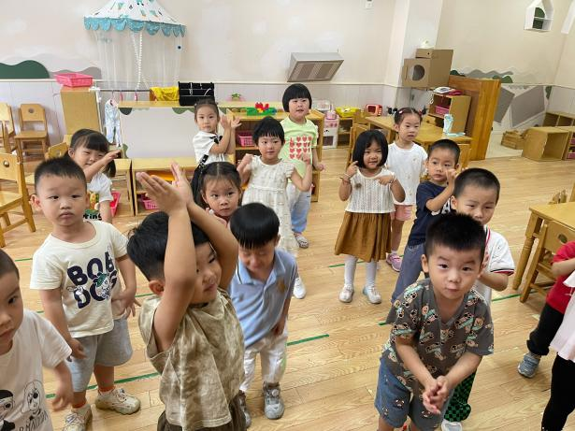 | 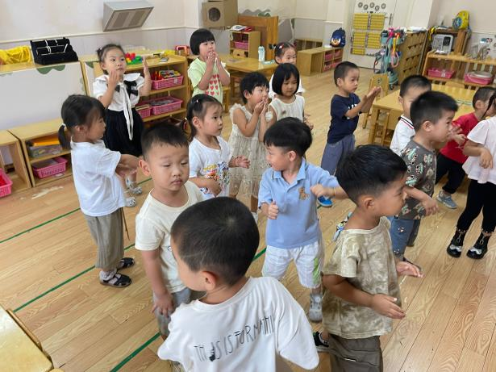
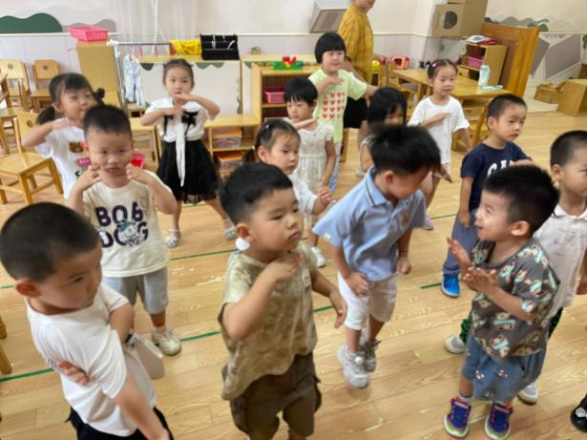 | 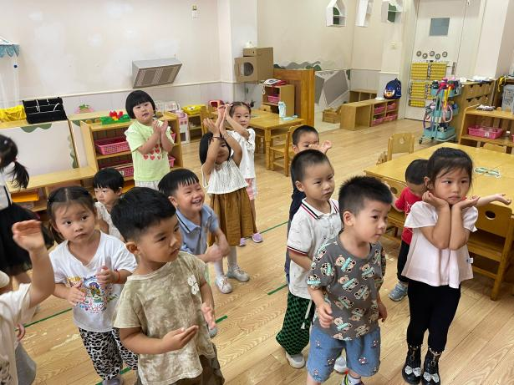

三、户外活动
今天我们户外玩的是皮球区，孩子们在锻炼身体的时候老师也会提醒孩子们及时喝水补充水分哦！
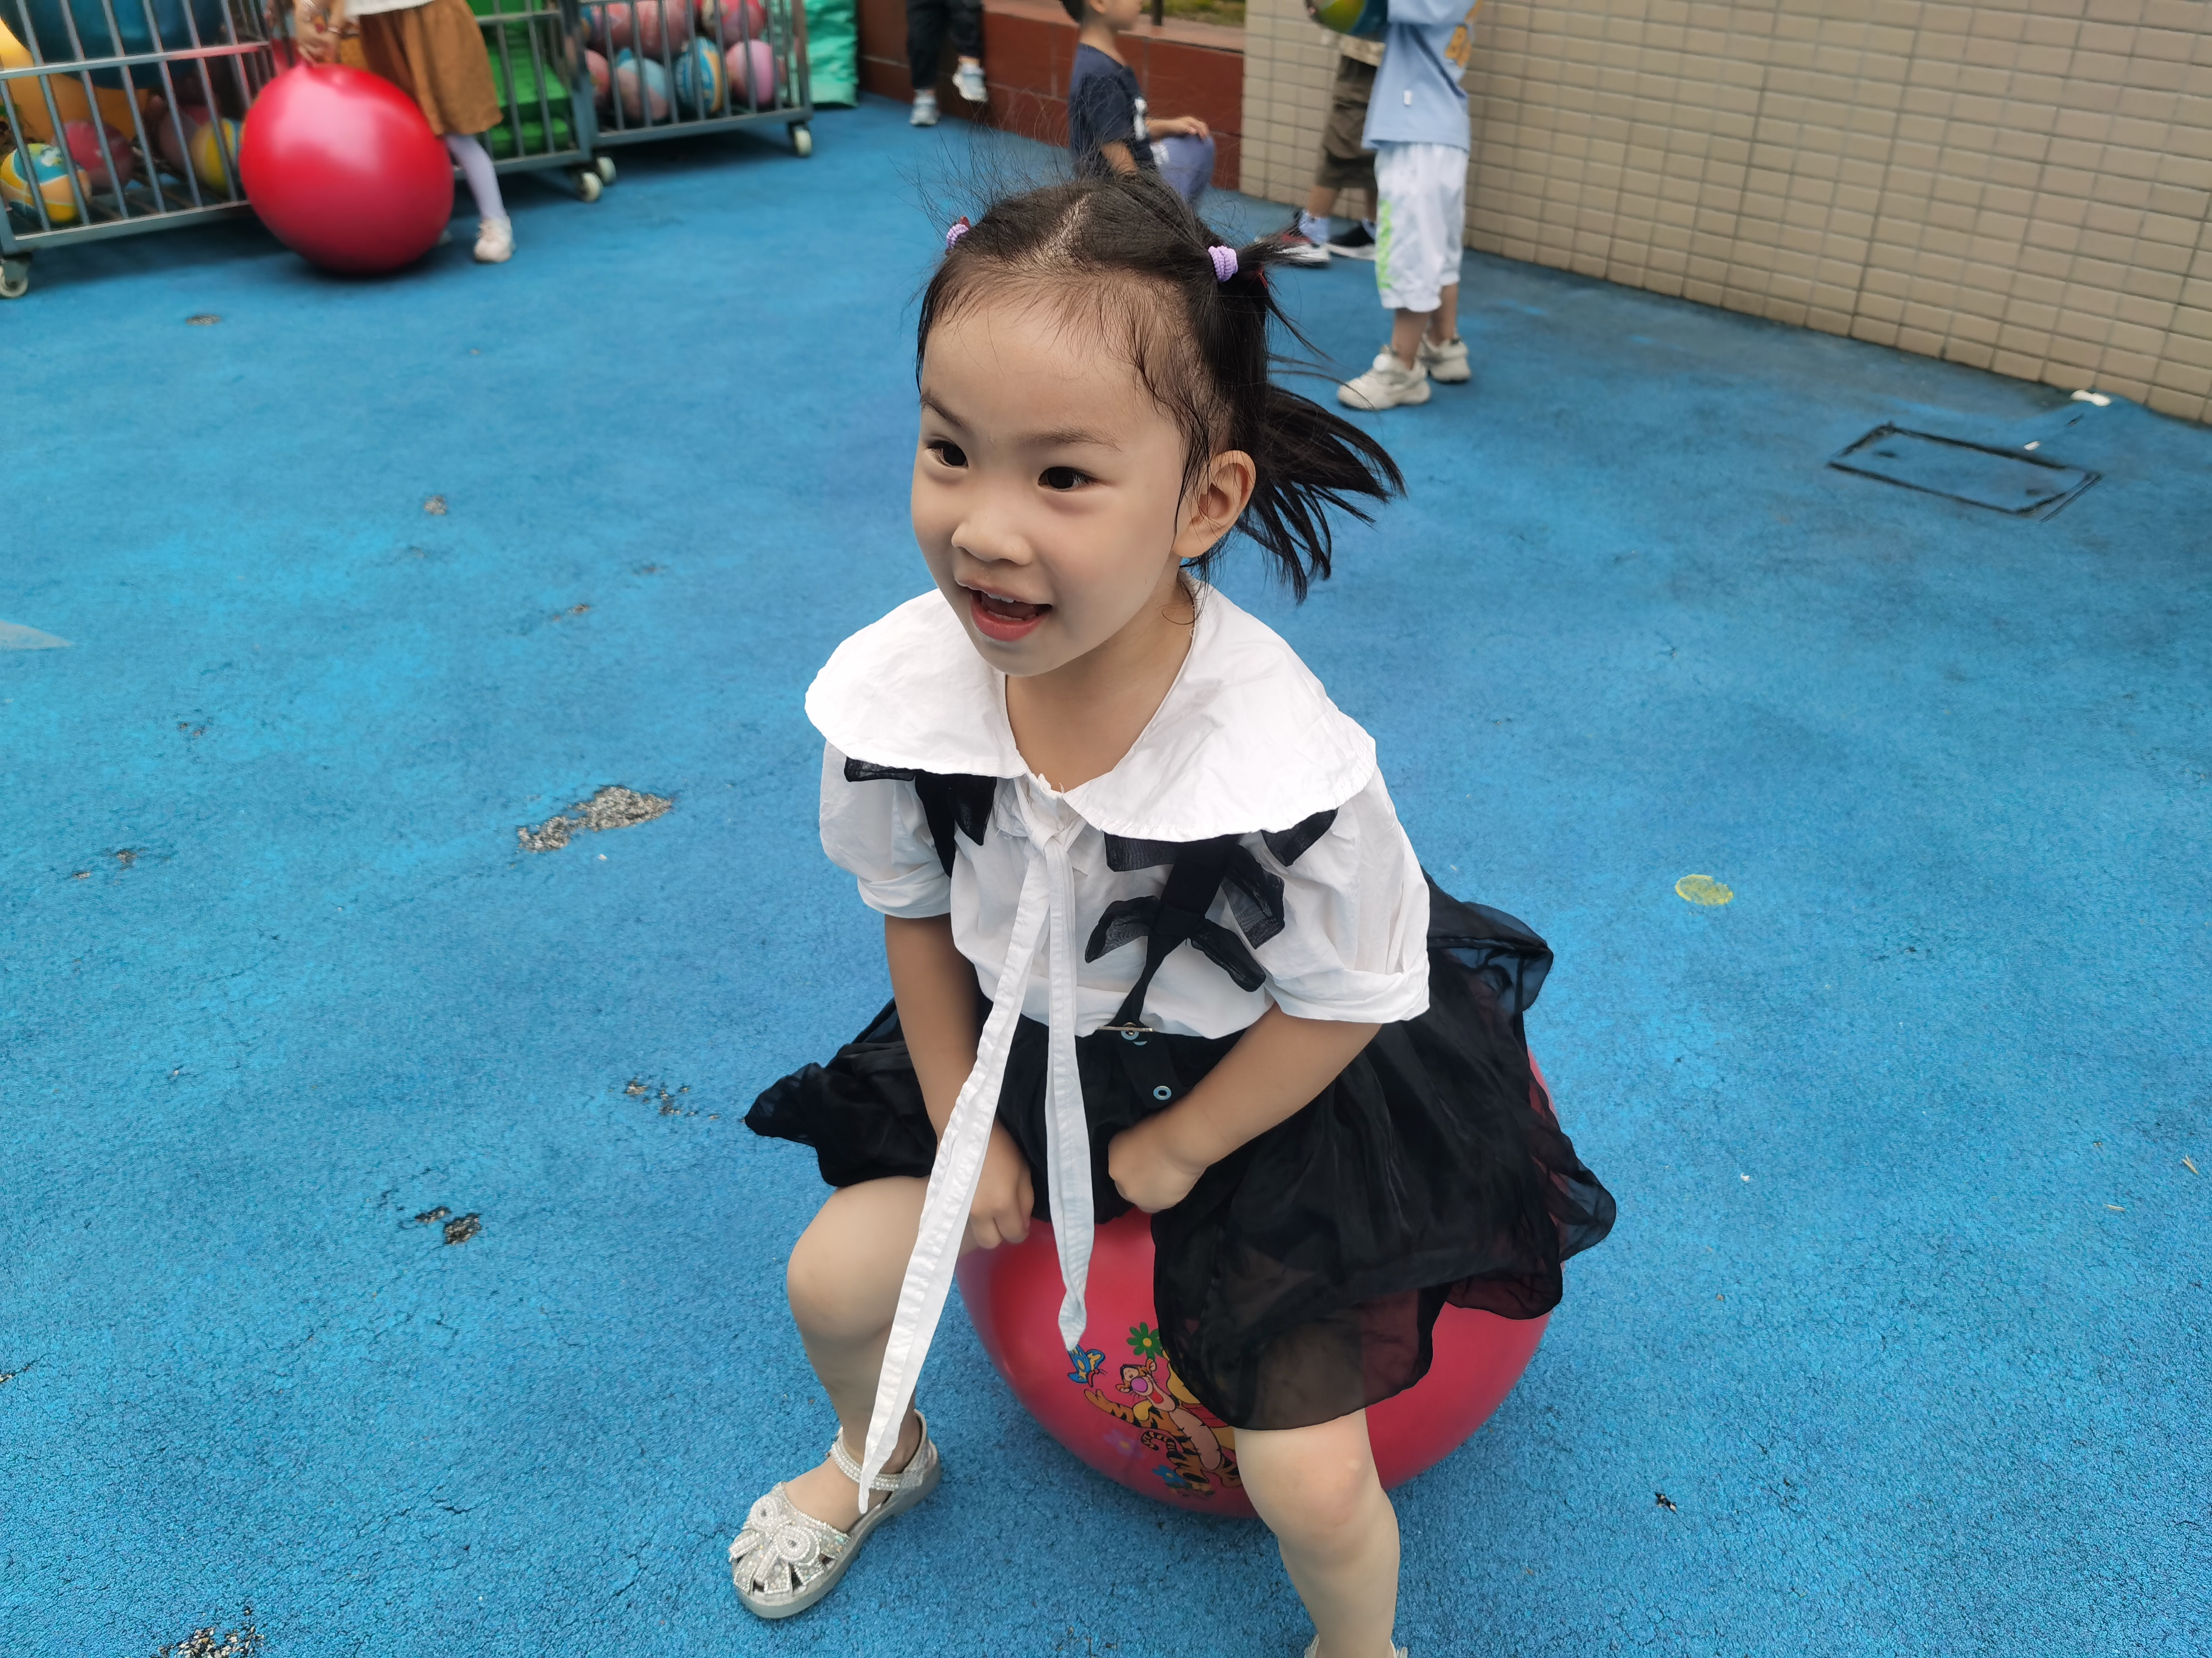 | 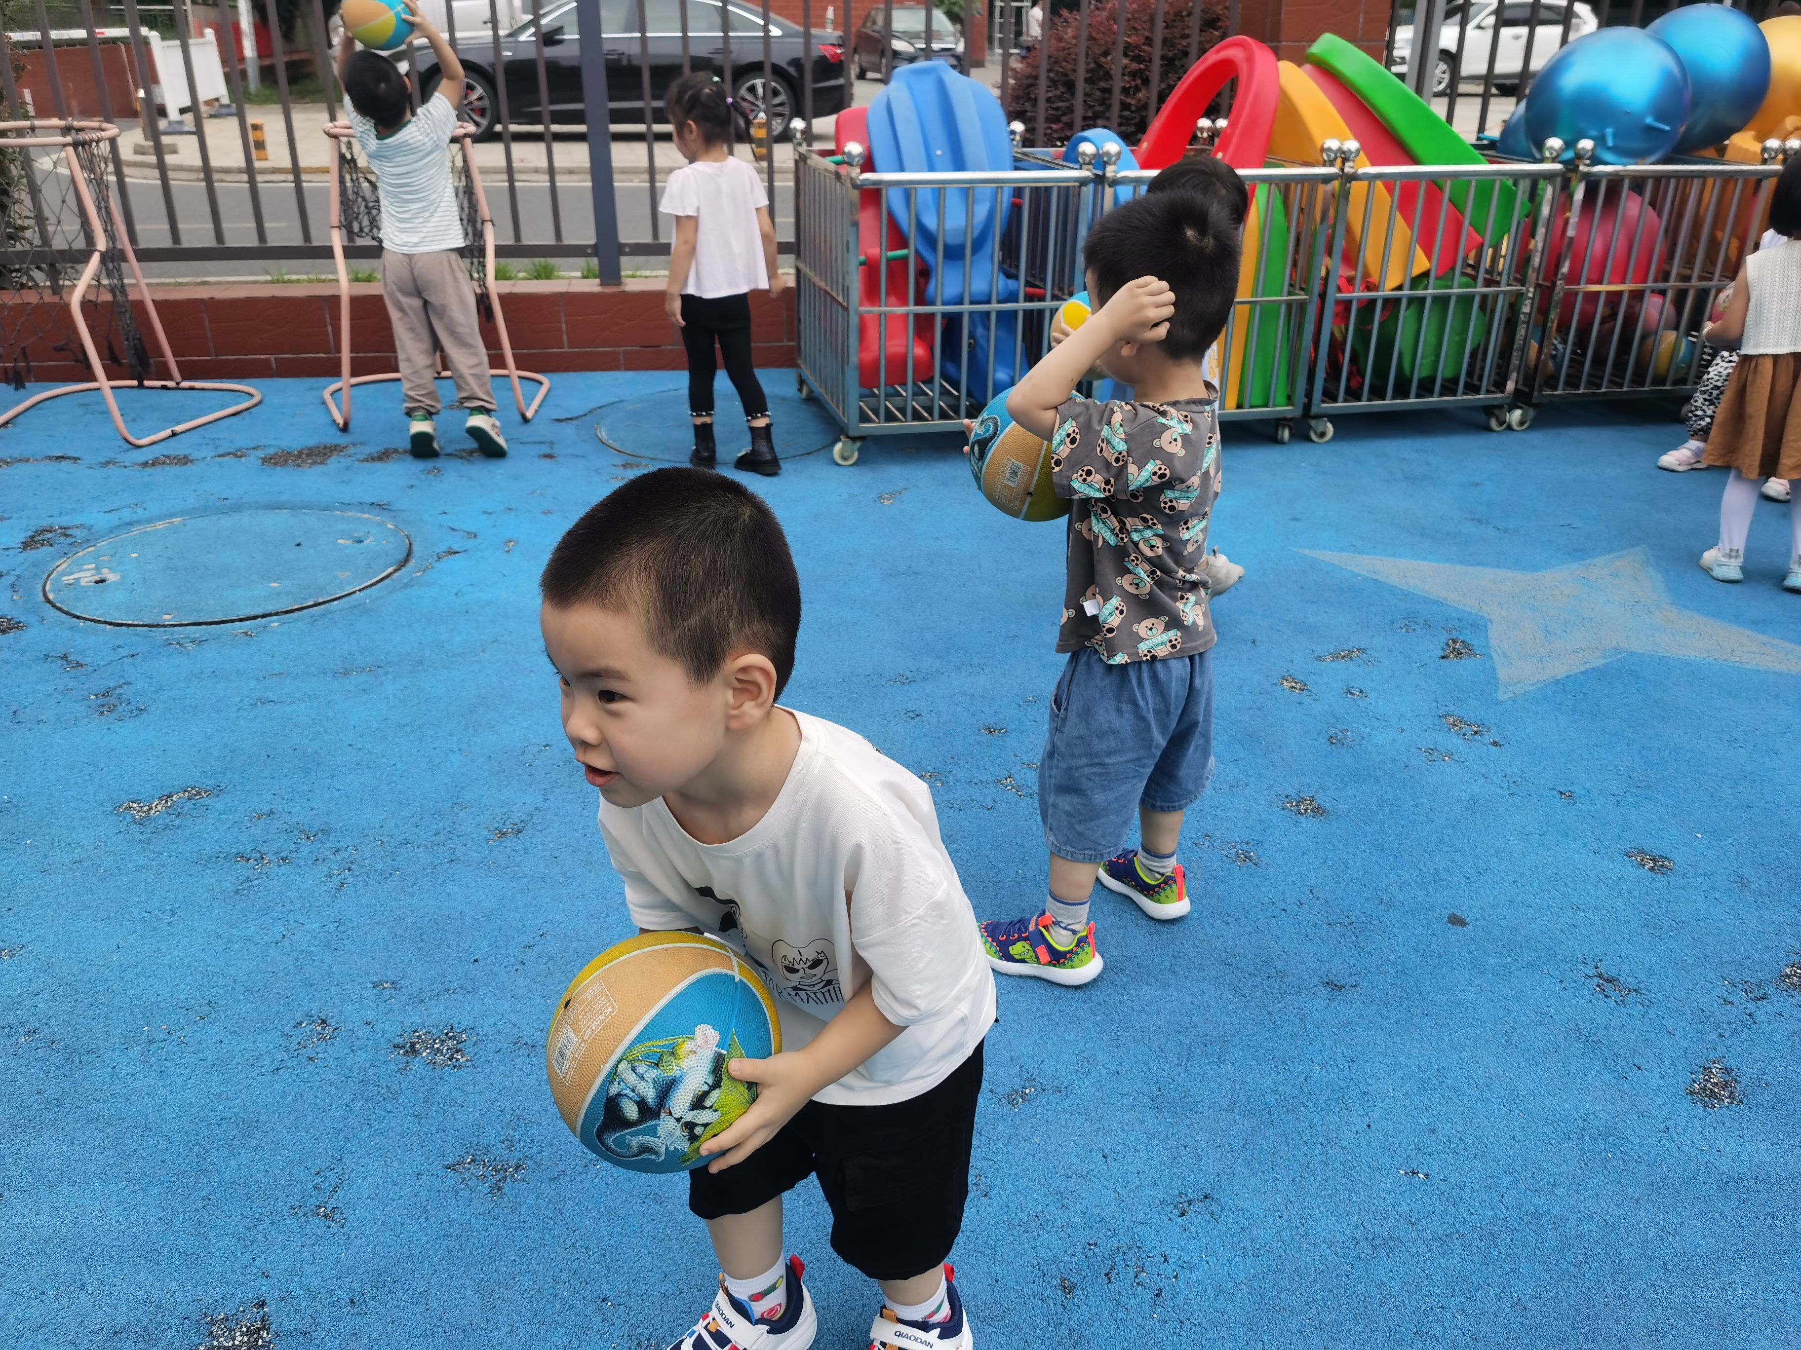
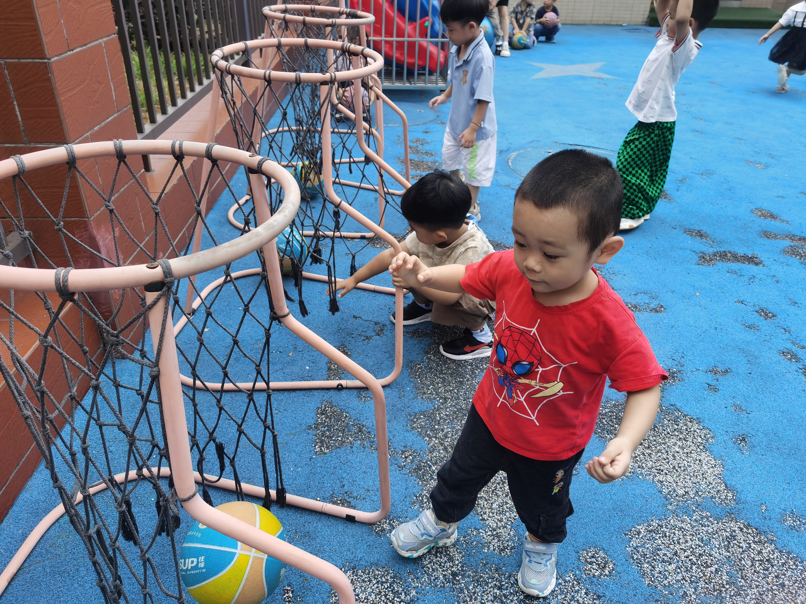 | 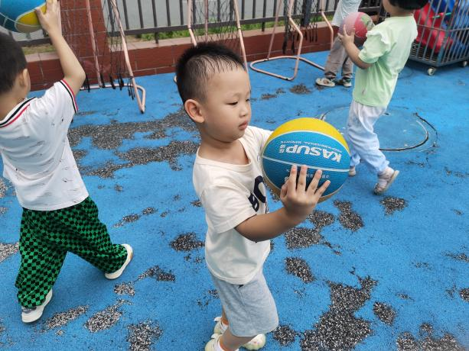
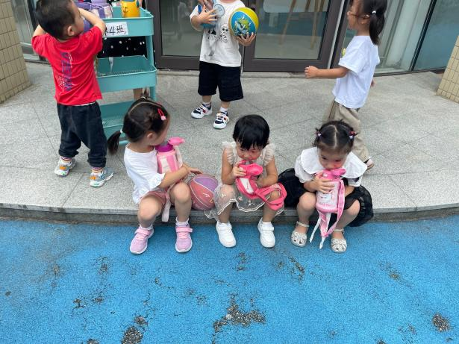 | 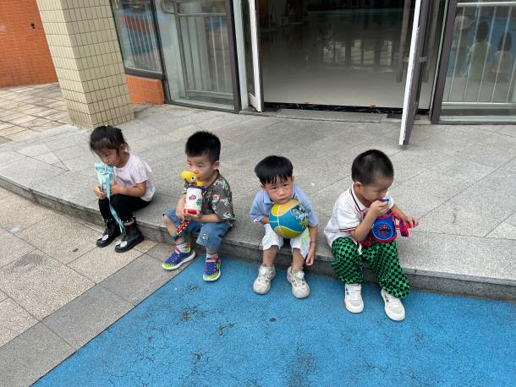

五、生活活动
午餐情况：
主食：燕麦饭
菜：鸦片鱼、空心菜
汤：番茄鸡蛋汤
高婧夏、陈吕安冉、陈彧、耿宸悦、王木禾、芦洛希、周金妍、于籽欣、李秉臻、杨煜枫、陈铮、杨奕、张德坤、徐槿安、刘景辰、刘奕泽能自己吃光自己的饭菜。柠檬、天天、丁一宸需要老师喂饭，但也能全部吃完。
午睡情况：
高婧夏、陈吕安冉、陈彧、耿宸悦、王木禾、芦洛希、周金妍、于籽欣、李秉臻、杨煜枫、顾乐凡、陈铮、杨奕、张德坤、丁一宸、徐槿安、邹梓宁、刘奕泽能自己安静入睡。

- 温馨提示
请大家在网页上登录安全教育平台，也可以在手机上下载“安全教育平台”，并尽快完成安全教育第一课。

